海豚
作者:黃家妤

介紹: 海豚，中國古稱 海狶[注 1]、魚獸、魚狸、海豚魚，是對海豚科（學名：Delphinidae）的一類水生哺乳動物的統稱，有時也包括鼠海豚和淡水豚，為小型或中型齒鯨，廣泛生活於世界各大洋大陸架附近的淺海區，在內海及江河入海口附近的鹹淡水中也有分布，個別種類見於內陸河流。通常喜歡群居，捕食魚類、烏賊等

海豚的軀幹呈紡錘形，皮膚光滑無毛，身體矯健而靈活，善於跳躍和潛泳，是在水中行動最迅速的哺乳動物。擁有發達的聲吶系統，活動時主要依靠回聲定位功能，在水中和空氣中均有極好的聽力。鼻孔在頭頂上，用於出水換氣。體型從 1 米長、30 公斤重（侏海豚）到 9.5 米長、14 噸重（虎鯨）不等[參 1][參 2]，形態特徵也各不相同。它們的大腦溝回複雜，記憶力良好，能在人類的訓練下學會許多動作，是智商最高的動物家族之一，有著溫和友善、活潑好動的性格，受到世界各地人民的普遍喜愛
環境污染：
人類製造的重金屬、塑料以及其它降解速度很慢工業和農業污染物都容易在海豚的身體裡聚集[參 70]。此外，人類製造的水下噪聲污染對海豚也是一大威脅，例如海軍使用的聲納系統，海軍射擊演習，以及各種離岸建設項目都會對海豚造成傷害[參 71]。已知的影響包括增加海豚的精神壓力，損傷聽覺系統，甚至在這些噪聲和振動迫使海豚快速浮上水面以躲避水下噪聲時導致減壓症[參 72]。
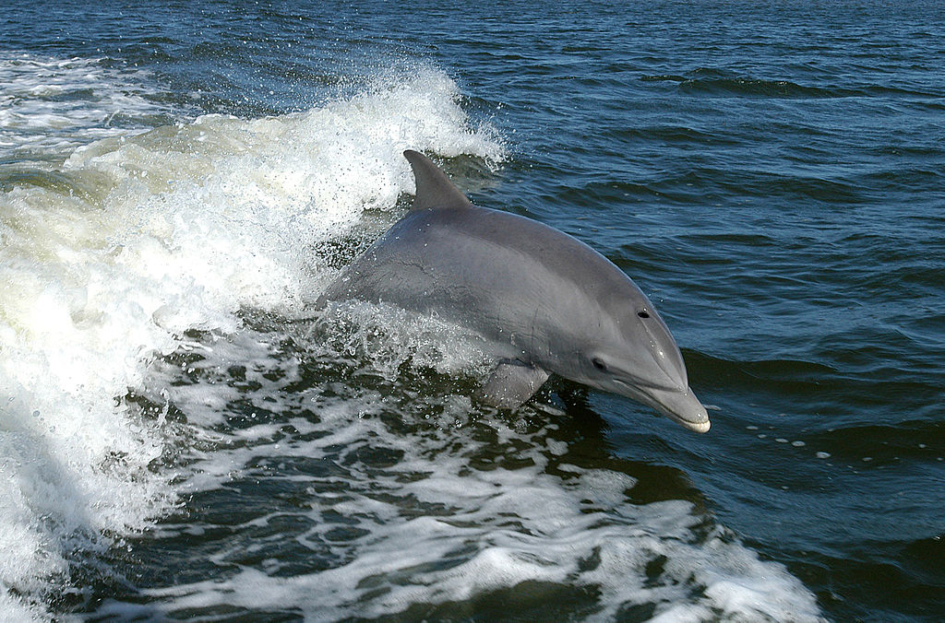

跳躍和娛樂：
海豚有時會躍出水面，做一些類似於雜耍的動作，並且喜歡在大浪里跳躍翻滾[參 3]。人們還不確定這種行為的目的，目前的猜測有：在觀察水面以上的可以確定魚群位置的信號（比如海鳥的位置），與其他海豚進行通訊，擺脫附在體表的寄生生物，或者只是單純為了好玩而已。

娛樂在海豚的文化中是很重要的一個組成部分。海豚喜歡玩海藻，也喜歡與其他的海豚打鬧。有時，它們甚至會主動去騷擾其他的生物，比如戲弄海鳥和海龜等。很多海豚十分喜愛乘著海浪衝浪，有時利用船隻經過掀起的波浪從一個浪尖跳躍到另一個浪尖[參 41]，還會和游泳者一起玩耍[參 42]。人們通過觀察在水族館裡的海豚，發現它們會自己製造和控制水中的氣泡，以及發明一些其它複雜的娛樂方式 [參 43][參 44]。
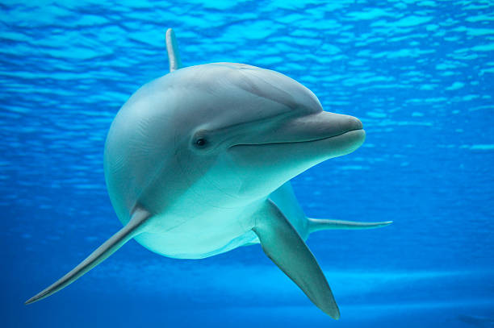
發聲：

海豚發聲的聲波頻譜圖，包括口哨聲，嗚嗚聲和嘀嗒聲以分別以倒「V」字形，水平條紋和豎直線條的形式在圖中顯示。
海豚可以用位於呼吸孔下面的鼻氣囊發出各種頻域很寬的各種聲音。人們將海豚發出的聲音大致分為三類：調頻的口哨聲，脈衝式的聲音，和嘀嗒聲。海豚一般用口哨聲和脈衝式的聲音來進行溝通，但這種能力的很多方面還不為人類所了解，不過至少，人們現在知道有些種類的海豚會用口哨聲來標識自己的身份[參 39]。連續的一系列嘀嗒聲通常都有指向性，用來作回聲定位，嘀嗒聲會隨著與目標物體距離縮短而變得更密集，而且這是所有水生哺乳動物中能發出的響度最大的一種聲音[參 40]。
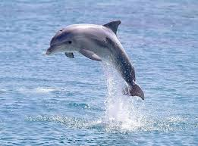

網址：https://zh.wikipedia.org/wiki/海豚

